ASTA LED
Een vierkante LED downlighter met inbouwbasis uit aluminium in de beschikbare kleuren wit, grijs of zwart met een diffusor uit polymethylmethacrylaat en hoogglans facetreflector. Aan de achterkant van het toestel zijn koelribben aanwezig die ervoor zorgen dat het toestel passief gekoeld wordt. Daarnaast is het toestel 30° kantelbaar in alle richtingen. Optioneel zijn er modules beschikbaar voor retailtoepassingen (fashion & food)
Beschikbaar in volgende afmetingen:
215x215 Boorgat: 205x195
215x390 Boorgat: 205x370
215x559 Boorgat: 205x540
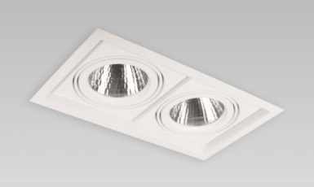
Beschermingsgraad: IP20
Lichtkleur: CRI90 3000K
Ook verkrijgbaar in CRI80 3000K
Stralingshoek: 38°
Ook beschikbaar in 18°, 28° en 60°
Verblindingswaarde: UGR <16
Garantie: 2 jaar
